Памятка для родителей
Режим дня для дошкольников в выходные и праздничные дни.
Воспитатели: Кияева Т.Н.
Русяева И.С.
Режим дня — это равномерное правильное распределение деятельности детей в течении дня: организованная образовательная деятельность, гигиенические и закаливающие процедуры, подвижные игры, дневной сон, самостоятельная деятельность.
Возможно, самым сложным для родителей является невозможность организации привычного режима малыша в выходные и праздничные дни. Поднять с кровати прежде всего себя, а затем и ребенка рано утром в выходной, а потом уложить малыша на дневной сон – задача не из лёгких.
В идеале следует придерживаться режима, принятого в детском саду, и в выходной день. Это позволит не нарушать биологические ритмы ребёнка, и он не будет в понедельник утром чувствовать себя утомлённым. Мотивацией могут служить результаты научных исследований: поведенческие проблемы чаще возникают у хуже спящих дошкольников (в частности, с меньшей продолжительностью сна связаны такие проблемы, как агрессия, вызывающее поведение, гиперактивность и другие).
Организация режима дня, который не нарушается и в выходные дни – важное условие физического и психологического здоровья ребёнка.
Распорядок дня традиционно является неотъемлемой частью воспитания детей, поэтому грамотно организованный режим пойдет на пользу не только малышу, но и его родителям. Соблюдение правильного режима дисциплинирует детей, повышает их работоспособность, аппетит, улучшает сон, способствует нормальному физическому и психологическому развитию, укрепляет здоровье малыша.
Нарушение привычного распорядка приводит к ухудшению настроения ребенка, его капризам, пониженному эмоциональному фону и, как следствие, - к ослаблению иммунитета.
Ребенку будет намного легче находиться в детском саду, если домашний и детсадовский режим будут совпадать.
Преимущества соблюдения режима дня:
1) соблюдение режима ребенком – залог его здоровья (своевременный прием пищи, обязательные прогулки, необходимое количество сна и т.д.);
2) по мнению врачей, режим укрепляет иммунитет - подсознание усваивает, что всему свое время: еде, сну, прогулкам, и организм подстраивается – сон становится глубоким, аппетит хорошим;
3) увязка дел со временем рождает предсказуемость, режим помогает избегать хаоса, суеты, беспомощности, неожиданностей, что, в свою очередь, делает детей спокойнее и увереннее;
4) если ребенок привык жить согласно режиму, то у родителей нет необходимости постоянно давать указания;
5) режим помогает детям адаптироваться в новой обстановке (школа);
6) распорядок дня способствует развитию навыка самодисциплины, что, безусловно, поможет ребенку во взрослой жизни;
7) благодаря режиму больше времени уделяется нерегулируемым занятиям, так как необходимые и обязательные выполняются «на автомате».
Таким образом, режим дня – это не строгий график выполнения определенных заданий, а простой способ удовлетворения всех главных потребностей ребенка.
Ребенок, с раннего детства привыкший жить по режиму, охотно его выполняет. Ему не приходит в голову, что можно отказываться идти спать, когда наступило время. Если он в 9 часов вечера лег и не позднее чем через полчаса крепко уснул, то утром его не приходится будить — он сам просыпается бодрым, веселым. У ребенка имеется достаточно времени, чтобы спокойно одеться, и родителям не приходится поторапливать его и выказывать недовольство по поводу его медлительности. Днем они не тратят время на многократные приглашения, уговоры сесть за стол или пойти погулять. День в семье начинается и кончается спокойно, все конфликтные ситуации, связанные с соблюдением режима, исключены. Вечерние часы родители полностью используют для своих дел.
Если изо дня в день повторяется ритм в часах приема пищи, сна, прогулок, разных видов деятельности, то это благоприятно влияет на состояние нервной системы и на то, как протекают все физиологические процессы в организме. В детских дошкольных учреждениях режим осуществляется полностью. Но дома он далеко не всегда соблюдается. Замечено, что отсутствие правильного режима дня в выходные и праздничные дни отражается на состоянии ребенка в детском саду в понедельник: чувствуется некоторая утомленность, вялость (или,
напротив, повышенная возбудимость), малыш склонен значительно больше поспать днем, чем в остальные дни…
Рекомендации о режиме дня в выходные и праздничные дни
*В выходные и праздничные дни, нужно заниматься с детьми утренней гимнастикой и закаливающими процедурами. Известно, что закаливание водой будет эффективно только при условии непрерывности и систематичности проведения процедур.
* Пребывание на свежем воздухе укрепляет здоровье и закаливает организм, всесторонне развивает детей, активизирует их двигательную активность, познавательные возможности.
*Ребенок дошкольного возраста должен гулять до 3-4 часов в день. Прогулка проводится в любую погоду, за исключением неблагоприятных условий.
*При сокращении объема двигательной активности, что приводит к отставанию в развитии движений, физических качеств, которое в дальнейшем может быть трудно преодолимо, нужно больше внимания уделять спортивным играм (бадминтон, городки), упражнениям: катанию на велосипеде, самокате, на коньках (роликах), лыжах, простейшие туристические походы.
*Нужно уделять внимание режиму питания детей, обратить внимание на увеличение и сокращение интервалов между приемами пищи. Правильно организованное питание, обеспечивающее организм всеми необходимыми ему пищевыми веществами (белками, жирами, углеводами, витаминами и минеральными солями) и энергией, является необходимым условием гармоничного роста и развития детей дошкольного возраста. В то же время, правильно организованное питание способствует повышению устойчивости организма к действию инфекции и других неблагоприятных внешних факторов.
*Правильный подбор продуктов - условие необходимое, но еще недостаточное для рационального питания дошкольников. Необходимо стремиться к тому, чтобы готовые блюда были красивыми, ароматными и готовились с учетом индивидуальных вкусов детей. Другим условием является строгий режим питания, который должен предусматривать не менее 4 приемов пищи: завтрак, обед, полдник, ужин, причем три из них обязательно должны включать горячее блюдо. Если интервал между приемами пищи слишком велик (больше 4 часов), у ребенка снижаются работоспособность, память. Чрезмерно же частый прием пищи снижает аппетит и тем самым ухудшает усвояемость пищевых веществ.
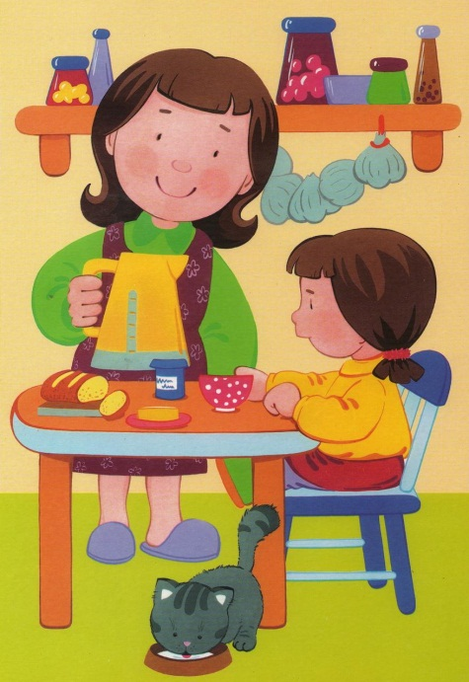
*Сон - важнейшая потребность организма человека. Удовлетворение этой естественной потребности способствует хорошему самочувствию и нормальной работоспособности. Для детей раннего и дошкольного возраста физиологически полноценный сон составляет основу крепкого здоровья и правильного развития. Привычка спать днем формируется у детей с раннего возраста. Если ребенка не приучили спать днем, то это приводит к значительной нагрузке на нервную систему, а это не проходит бесследно для здоровья и развития.
*Создавая условия для хорошего сна ребенка, следует помнить о том, что свежий воздух является лучшим "усыпляющим" и оздоровительным средством. Укладывание - наиболее сложный и ответственный процесс в организации сна, имеющий большое значение для его нормального протекания. Спокойная обстановка создаст общий положительный настрой перед сном, а тишина будет способствовать глубокому сну.
*Для обеспечения спокойного ночного сна следует выполнять несколько правил:
- Укладывать спать ребенка в одно и то же время, что формирует рефлекс засыпания.
- За полтора часа до сна никакой волнующей информации, не повышать голос.
- Ужинать детям следует не позднее, чем за час до сна.
- Важной является прогулка перед сном, которая улучшит кислородный баланс организма, необходимый для качества сна.
- Пройти в спокойном темпе 30 минут - это полезная для организма привычка, или спокойно поиграть.
- Полезны перед сном оздоровительные процедуры - теплый душ, общая теплая ванна или теплая ножная ванна (37-38^{о}С, 8-10 минут),
- Постель не должна быть слишком мягкой, перегревающей. Ось лежащей головы должна быть продолжением оси тела, чтобы не сгибалась в области шеи.
Выполнение этих правил обеспечивает быстрое засыпание и ночной спокойный сон ребенка.

